التقرير الفني للمشروع

عنوان المشروع: School Management

# أسماء الفريق وأرقام القيد:

محمد البوراوي البوراوي - 2221810966

مصطفى محمد ابوخزام - 2221808450

عبد العزيز مصطفى حكم - 2221808016

# نظرة عامة على النظام:

School Management System هو نظام إدارة مدرسية يهدف إلى إدارة معلومات الطلاب والمعلمين داخل المؤسسة التعليمية. يقدم النظام واجهة مستخدم رسومية (GUI) باستخدام Java Swing، بالإضافة إلى قاعدة بيانات لإدارة البيانات، ويمكن إضافة أو تعديل بيانات الطلاب والملاحظات الخاصة بهم.  
من خلال هذا النظام، يمكن للمستخدمين إدارة سجلات الطلاب، إجراء التحديثات، وحفظ الصور الشخصية بالإضافة إلى التقارير. يتم تخصيص واجهات مختلفة لإضافة وتحرير بيانات الطلاب.

# المتطلبات الأساسية للمشروع:

1. معالجة الاستثناءات (Exception Handling)  
 ➤ استخدام try, catch, finally للتعامل مع الأخطاء وتشغيل البرنامج بدون تعطل.  
  
2. مجموعة Collections  
 ➤ استخدام مثل ArrayList, HashMap, LinkedList لإدارة البيانات.  
  
3. الاتصال بقاعدة البيانات (JDBC)  
 ➤ تنفيذ عمليات CRUD (إنشاء، قراءة، تحديث، حذف) باستخدام MySQL أو SQLite.  
  
4. الواجهة الرسومية (GUI) باستخدام Swing  
 ➤ استخدام عناصر زي JFrame, JPanel, JButton, JTable… إلخ، مع التعامل مع الأحداث Event Handling.  
  
5. التعامل مع الملفات (I/O Streams)  
 ➤ قراءة وكتابة بيانات للملفات (تصدير تقارير، إعدادات، تسجيل أحداث…).  
  
6. تعدد المهام (Multithreading)  
 ➤ مثال: حفظ في الخلفية، شريط تقدم، تحديث تلقائي… إلخ.

# التقنيات المستخدمة:

- لغة البرمجة: Java  
- بيئة التطوير المتكاملة: NetBeans IDE  
- واجهة المستخدم: Swing (JFrame، JButton، JTable، JPanel)  
- قاعدة البيانات: MySQL/SQLite (حسب التنفيذ)  
- إدارة المهام المتعددة: Java Multithreading  
- الاتصال بقاعدة البيانات: JDBC  
- إدارة الملفات: I/O Streams

# الميزات الأساسية للنظام:

- إدارة البيانات الطلابية: يتمكن النظام من تسجيل بيانات الطلاب، وتحديثها وحذفها. يمكن أيضًا ربط الطلاب بالدورات الدراسية.  
- إدارة الدورات والاختبارات: يسمح النظام بإضافة الدورات الدراسية والاختبارات وتخزين نتائج الطلاب.  
- إدارة الفصول والموظفين: يمكن إضافة الفصول الدراسية والمُدرسين وتوزيع المهام بينهما.  
- إدارة البيانات والتقارير: استخراج تقارير حول الحضور والدرجات والمستويات الأكاديمية للطلاب.  
- إدارة قواعد البيانات: يتم الاتصال بقاعدة البيانات باستخدام JDBC لأداء عمليات CRUD (إنشاء، قراءة، تحديث، حذف).  
- واجهة المستخدم الرسومية (GUI): توفر واجهة مستخدم رسومية تفاعلية وسهلة الاستخدام باستخدام Swing.  
- إدارة المهام المتعددة (Multithreading): تمكن الخيوط من إدارة العمليات الخلفية مثل الحفظ التلقائي أو التحديث الدوري للبيانات.  
- إدارة الملفات: يتم حفظ البيانات وقراءة إعدادات النظام عبر تدفقات الإدخال والإخراج.

# توزيع المهام بين أعضاء الفريق:

- بناء قاعدة البيانات: تم الإشراف على بناء قاعدة البيانات من قبل جميع أعضاء الفريق.  
- ربط قاعدة البيانات بالواجهات: قام محمد البوراوي بربط قاعدة البيانات بالواجهات لضمان التفاعل السلس بين واجهة المستخدم وقاعدة البيانات.  
- إنشاء الواجهات الرسومية: قام عبد العزيز مصطفى حكم بتصميم وإنشاء الواجهات الرسومية باستخدام Swing، وتطوير التفاعل مع المستخدم.  
- مراجعة الكود وملفات الجافا: تولى مصطفى محمد ابوخزام مسؤولية مراجعة الكود البرمجي وملفات الجافا الخاصة بالمشروع.

# المشاكل والتحديات:

واجهنا بعض المشاكل أثناء تطوير المشروع، أبرزها:  
- ربط قاعدة البيانات: كانت هناك تحديات في ربط قاعدة البيانات بشكل صحيح مع الواجهة الرسومية لضمان تكامل العمليات.  
- مشاكل في عمل الواجهة: واجهنا بعض التحديات في جعل الواجهة تعمل بشكل متناسق ومرن لتلبية احتياجات المستخدمين.  
- تحقيق الأداء الأمثل: عملنا جاهدين على تحسين أداء النظام وجعل المشروع يعمل بأفضل صورة ممكنة عبر التعددية وإدارة المهام.

# الدروس المستفادة:

- تعلمنا كيفية إنشاء مشروع مصغر باستخدام Java وتطبيق التقنيات المتقدمة مثل JDBC وSwing.  
- فهمنا أهمية التعامل مع الأخطاء والاستثناءات وكيفية معالجتها لضمان استقرار النظام.  
- تعلمنا العمل الجماعي وتوزيع المهام بين أعضاء الفريق لتسهيل إنجاز المشروع بشكل فعال.  
**لقطات شاشة من المشروع :**

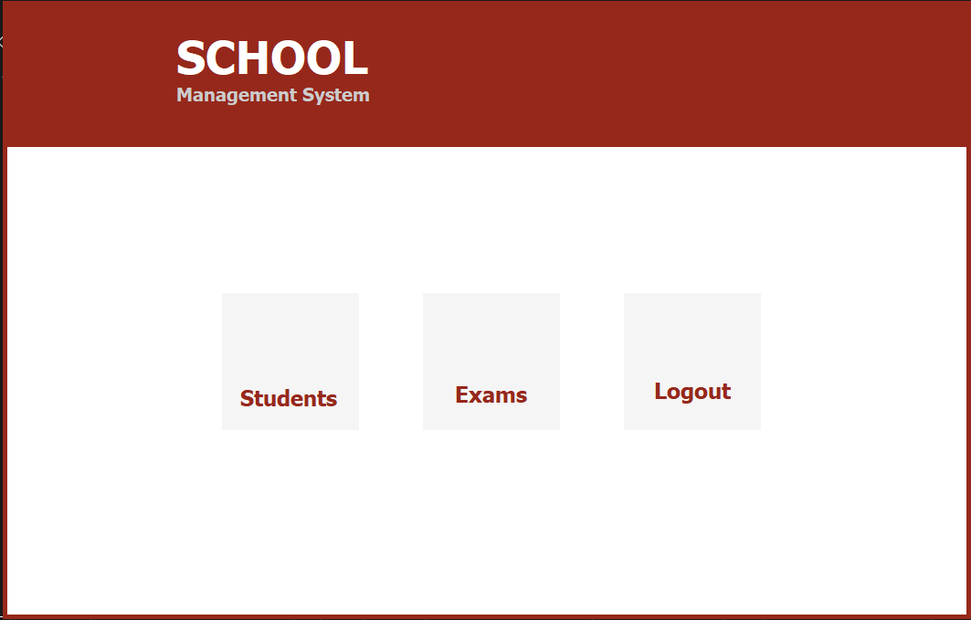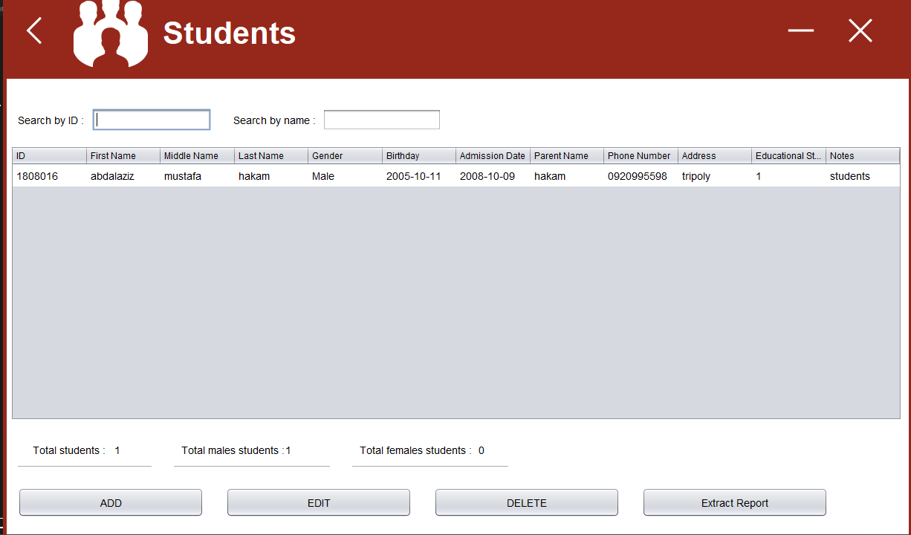

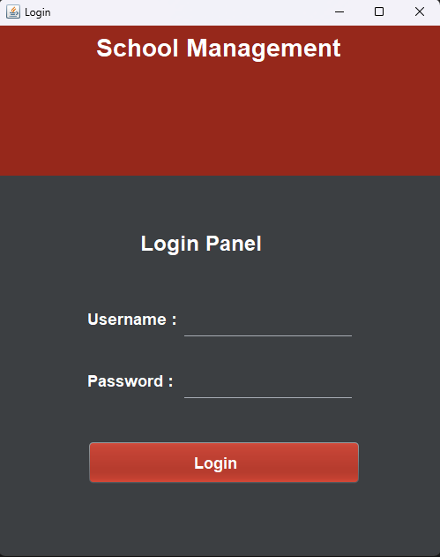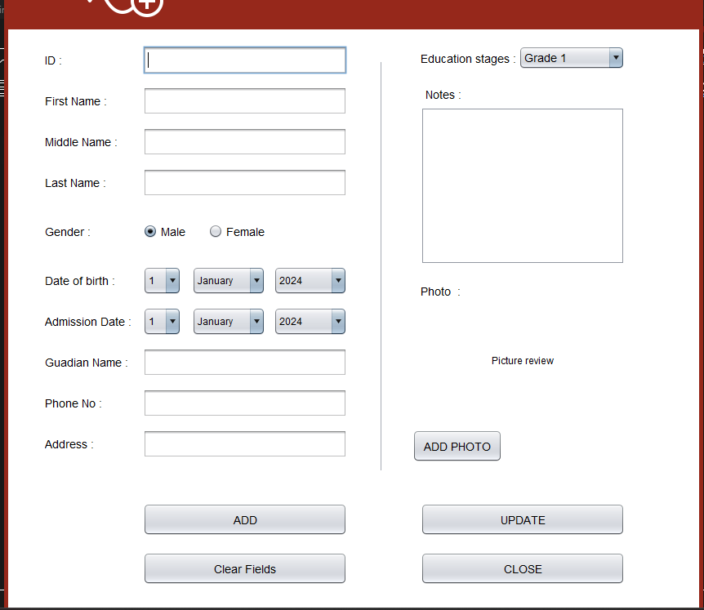

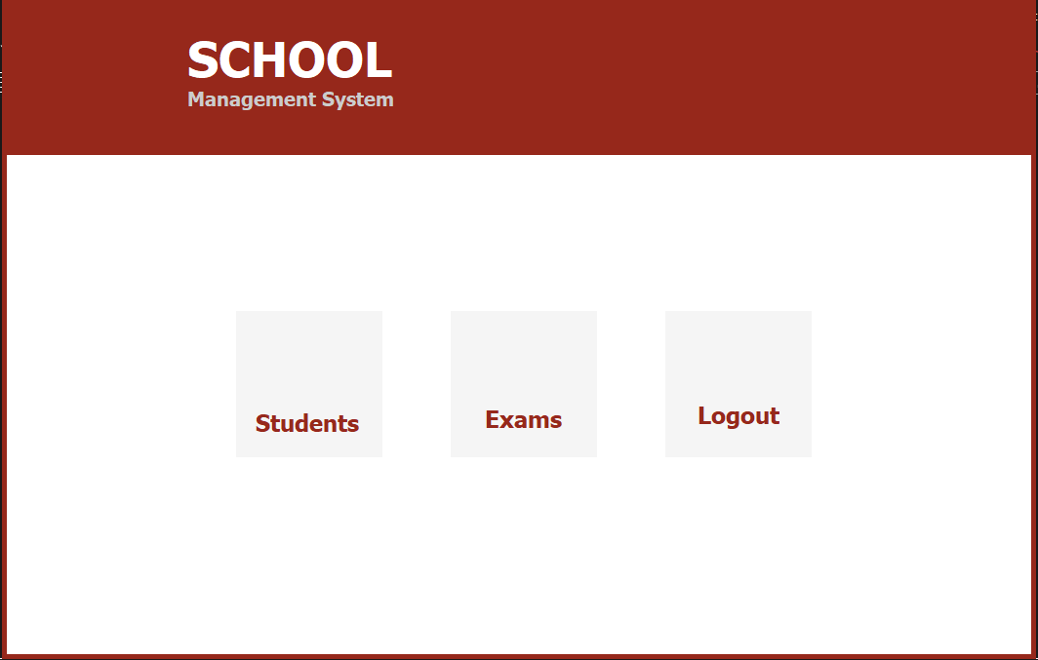

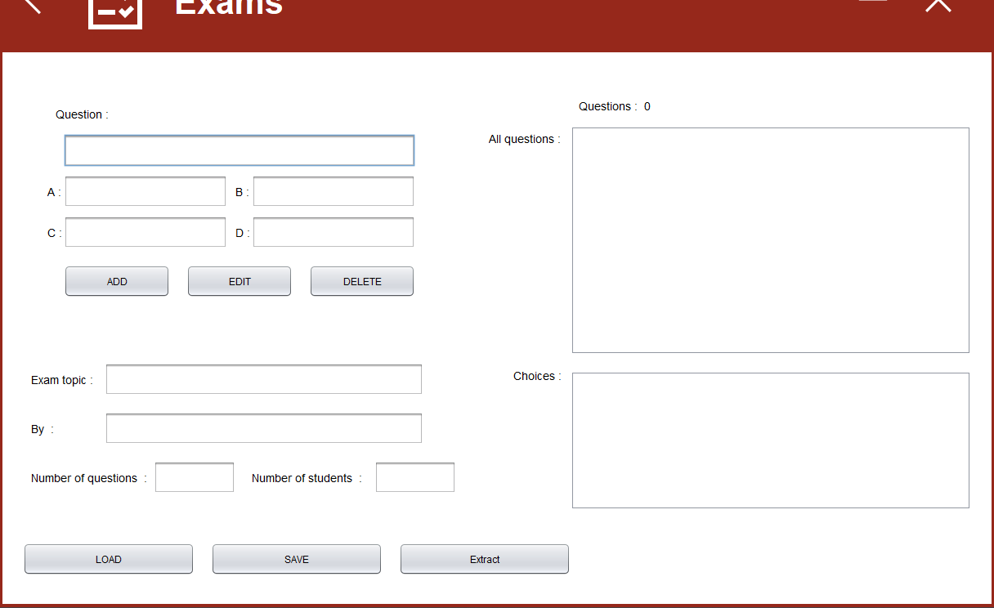

**شرح مبسط للمشروع :   
  
يحتوي المشروع على واجهات رسومية باستخدام Java Swing تُدار عبر هيكل MVC، حيث تمثل الكلاسات مثل Students.javaوSubjects.java النماذج (Model)، وتتحكم StudentsController.java بعمليات قاعدة البيانات (CRUD). الواجهة الرئيسية تبدأ من SchoolManagement.java التي تعرض نافذة LoginUI. عند تسجيل الدخول، يتم الانتقال إلى HomeUI، التي تتيح الوصول لإدارة الطلاب (StudentsUI) والامتحانات (ExamsUI). واجهات مثل Add_EditStudentUI وStudentsProfileUI تتيح إضافة وتعديل واستعراض بيانات الطالب، وتستخدم عناصر Swing مثل JTextField وJButton وJTable. الاتصال بقاعدة البيانات يتم عبر DB.java، بينما تعرض التنبيهات من خلال Alert.java وQuestion.java. الواجهات مترابطة وتتعامل مع قاعدة بيانات MySQL لتنفيذ المهام الإدارية.**

**باشراف : د.مي البعباع**